Học tập chuyên đề năm 2020
“Tăng cường khối đại đoàn kết dân tộc, xây dựng Đảng và hệ thống chính trị trong sạch, vững mạnh theo tư tưởng, đạo đức, phong cách Hồ Chí Minh”
Ngày 04/12/2019, Ban Tuyên giáo Trung ương ban hành Hướng dẫn số 108-HD/BTGTW học tập chuyên đề năm 2020 “Tăng cường khối đại đoàn kết toàn dân tộc, xây dựng Đảng và hệ thống chính trị trong sạch, vững mạnh theo tư tưởng, đạo đức, phong cách Hồ Chí Minh”.
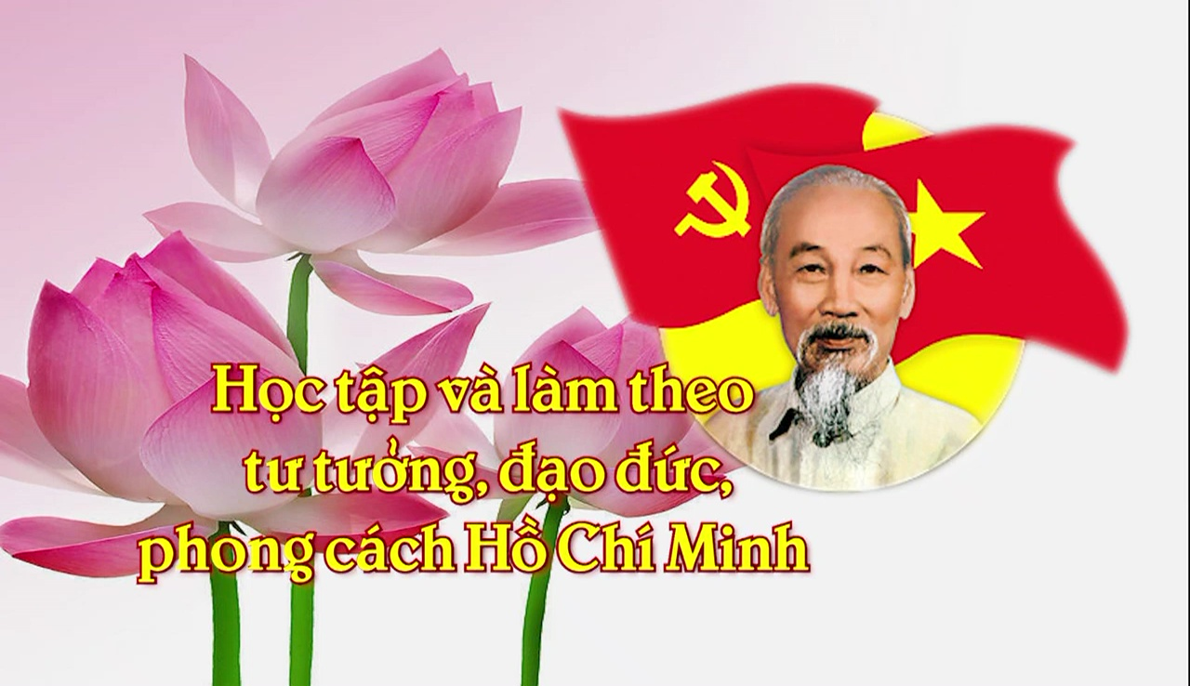
Theo đó, với mục đích, tiếp tục nâng cao nhận thức của toàn Đảng, toàn dân và toàn quân về những nội dung cơ bản, giá trị to lớn của tư tưởng, đạo đức, phong cách Hồ Chí Minh gắn với thực hiện chủ đề xuyên suốt toàn khóa “Những nội dung cơ bản của tư tưởng, đạo đức, phong cách Hồ Chí Minh” và chủ đề năm 2018 “Xây dựng phong cách, tác phong công tác của người đứng đầu, của cán bộ, đảng viên trong học tập và làm theo tư tưởng, đạo đức, phong cách Hồ Chí Minh”.
Thúc đẩy việc nâng cao chất lượng sinh hoạt chi bộ, đưa nội dung học tập và làm theo tư tưởng, đạo đức, phong cách Hồ Chí Minh trở thành nền nếp, gắn với thực hiện Nghị quyết Trung ương 4, khóa XI, khóa XII về xây dựng, chỉnh đốn Đảng, với thực hiện nhiệm vụ chính trị của địa phương, cơ quan, đơn vị, tổ chức đảng và mỗi cán bộ, đảng viên; góp phần tổ chức tốt đại hội Đảng các cấp, tiến tới Đại hội XIII của Đảng.
Đồng thời, đổi mới, nâng cao hiệu quả công tác tuyên truyền, phát hiện, biểu dương những điển hình trong cán bộ, đảng viên và Nhân dân về học tập và làm theo tư tưởng, đạo đức, phong cách Hồ Chí Minh, củng cố, tăng cường khối đại đoàn kết toàn dân tộc, xây dựng Đảng và hệ thống chính trị trong sạch, vững mạnh. Tăng cường công tác kiểm tra, giám sát việc tổ chức quán triệt, học tập chuyên đề.
Nội dung học tập
Quán triệt các nội dung học tập và làm theo tư tưởng, đạo đức, phong cách Hồ Chí Minh về tăng cường khối đại đoàn kết toàn dân tộc, xây dựng Đảng và hệ thống chính trị trong sạch, vững mạnh. Chú ý liên hệ với các biểu hiện cụ thể trong công tác và sinh hoạt, như: sự tận tụy, tâm huyết, trách nhiệm, chống quan liêu, mệnh lệnh, chủ quan; chống các biểu hiện cụ bộ, lợi ích nhóm, lợi dụng chức vụ, quyền hạn, các “bệnh”: tham nhũng, lười biếng, kiêu ngạo, háo danh, tỵ nạnh, xu nịnh, a dua, kéo bè, kéo cánh, nói một đằng, làm một nẻo, nói, hứa mà không làm; xây dựng lối sống thẳng thắn, trung thực, bảo vệ đường lối, quan điểm của Đảng, tôn trọng, thực hiện nghiêm chính sách, luật pháp của Nhà nước.
Ngoài ra, các cấp ủy, chính quyền các cấp lựa chọn vấn đề còn tồn tại, hạn chế có liên quan đến nội dung của chuyên đề tập trung giải quyết dứt điểm, gắn với kế hoạch thực hiện Nghị quyết Trung ương 4 khóa XI, khóa XII, Quy định số 08-QĐi/TW ngày 25/10/2018 của Ban Chấp hành Trung ương về “Trách nhiệm nêu gương của cán bộ, đảng viên, trước hết là Ủy viên Bộ Chính trị, Ủy viên Ban Bí thư, Ủy viên Ban Chấp hành Trung ương”; Nghị quyết số 35-NQ/TW ngày 22/10/2018 về “Tăng cường bảo vệ nền tảng tư tưởng của Đảng, đấu tranh phản bác các quan điểm sai trái, thù địch trong tình hình mới”; Chỉ thị số 35-CT/TW ngày 30/5/2019 của Bộ Chính trị về Đại hội đảng các cấp tiến tới Đại hội đại biểu toàn quốc lần thứ XIII của Đảng”.
Các chi bộ thảo luận để xây dựng kế hoạch và đề ra các giải pháp học tập và làm theo tư tưởng, đạo đức, phong cách Hồ Chí Minh về tăng cường khối đại đoàn kết tòan dân tộc, xây dựng Đảng và hệ thống chính trị trong sạch, vững mạnh, chú ý tính liên tục, kế thừa các giải pháp đã xây dựng và thực hiện từ trước tới nay. Từng đảng viên chọn một số nội dung cụ thể gắn với nội dung chuyên đề năm 2020 đăng ký thực hiện, cuối năm báo cáo kết quả với chi bộ.
Sau học tập, nghiên cứu, mỗi cán bộ, đảng viên, công chức, viên chức liên hệ bản thân và đề ra phương hướng phấn đấu, làm theo.
Học tập và tuyên truyền nội dung của Chuyên đề
Ban Tuyên giáo Trung ương tổ chức Hội nghị học tập chuyên đề trực tuyến, nối điểm cầu tới 63 tỉnh, thành phố và các đảng ủy trực thuộc Trung ương. Đối với các đảng bộ cấp tỉnh, cấp huyện (và tương đương) không có điều kiện kết nối đường truyền với Hội nghị Trung ương có thể tổ chức Hội nghị riêng giới thiệu chuyên đề cho cán bộ chủ chốt và báo cáo viên. Tùy theo điều kiện của từng địa phương, đơn vị, việc tổ chức hội nghị cho cán bộ chủ chốt, báo cáo viên để nghe giới thiệu các chuyên đề, tác phẩn phải bảo đảm thiết thực, hiệu quả, tránh lãng phí, tốn kém.
Trong các buổi sinh hoạt chi bộ, đoàn thể, các cơ quan, đơn vị, người đứng đầu cấp ủy, cơ quan, đơn vị chỉ đạo và chuẩn bị nội dung liên quan đến chuyên đề để học tập, thảo luận. Sau học tập, các đảng viên, đoàn viên, hội viên chủ động tuyên truyền rộng rãi trong Nhân dân về các nội dung chuyên đề, vận động quần chúng tích cực tham gia giám sát việc thực hiện của cán bộ, đảng viên.
Phát huy vai trò của đội ngũ báo cáo viên, tuyên truyền viên, tăng cường giới thiệu về nội dung chuyên đề trong các buổi sinh hoạt chính trị, quán triệt, học tập nghị quyết, nghe nói chuyện thời sự, trên các phương tiện thông tin đại chúng và mạng xã hội.
Thời gian thực hiện, trong năm 2020. Tài liệu chuyên đề năm 2020 “Tăng cường khối đại đoàn kết toàn dân tộc, xây dựng Đảng và hệ thống chính trị trong sạch, vững mạnh theo tư tưởng, đạo đức, phong cách Hồ Chí Minh” do Ban Tuyên giáo Trung ương biên soạn. Các sách tham khảo gồm: Những mẩu chuyện về tinh thần đòan kết của Chủ tịch Hồ Chí Minh; Xây dựng Đảng, hệ thống chính trị trong sạch, vững mạnh theo tư tưởng, đạo đức, phong cách Hồ Chí Minh do Nhà xuất bản Chính trị quốc gia - Sự thật phát hành.
Các địa phương, bộ, ngành, tùy vào điều kiện và hoàn cảnh cụ thể, biên soạn và phát hành các tài liệu tham khảo phù hợp với một số đối tượng cán bộ, đảng viên và Nhân dân trên địa bàn, nhất là đối với đồng bào có đạo, đồng bào các dân tộc thiểu số, vùng sâu, vùng xa, công nhân các khu công nghiệp…
Ban Tuyên giáo Trung ương tổ chức biên soạn tài liệu học tập, phát hành rộng rãi trong Đảng và trong xã hội. Tổ chức Hội nghị trực tuyến toàn quốc học tập nội dung chuyên đề vào tháng 12/2019.
Đối với các tỉnh, thành ủy, đảng ủy trực thuộc Trung ương chịu trách nhiệm triển khai học tập, nghiên cứu tại địa phương, đơn vị, kiểm tra, đôn đốc việc thực hiện; báo cáo kết quả học tập chuyên đề với Ban Bí thư thông qua Ban Tuyên giáo Trung ương. Lựa chọn những vấn đề bức xúc, nổi cộm, những nội dung đột phá liên quan tới nội dung của chuyên đề năm 2020 để tập trung giải quyết mang lại kết quả cụ thể. Chỉ đạo tăng cường giới thiệu nội dung chuyên đề trong các buổi sinh hoạt chính trị, quán triệt, học tập nghị quyết, nghe nói chuyện thời sự.
Phát động trong cán bộ, đảng viên và Nhân dân phong trào thực hành tiết kiệm, chống lãng phí trong quản lý, sử dụng tài sản công, chi thường xuyên từ Ngân sách Nhà nước, sử dụng đất đai, sử dụng thời gian… theo tinh thần Chỉ thị số 21-CT/TW ngày 21/12/2012 của Ban Bí thư về việc đẩy mạnh thực hành tiết kiệm, chống lãng phí, Luật Thực hành tiết kiệm, chống lãng phí năm 2013; Phong trào thi đua “Cán bộ, công chức, viên chức thi đua thực hiện văn hóa công sở” giai đoạn 2019 – 2025 theo Quyết định số 733/QĐ-TTg ngày 14/6/2019 của Thủ tướng Chính phủ.
Đố với Ban Tuyên giáo các cấp tham mưu, giúp cấp ủy cùng cấp chỉ đạo tổ chức nghiên cứu, học tập, kiểm tra, đôn đốc việc triển khai thực hiện phù hợp với tình hình, nhiệm vụ cụ thể của ngành, địa phương, cơ quan, đơn vị. Phối hợp với cơ quan có liên quan chỉ đạo cơ quan báo chí, truyền thông, hệ thống thiết chế văn hóa tuyên truyền, tập trung vào những nội dung cơ bản của chuyên đề 2020, những mô hình hay, cách làm hiệu quả, những tập thể, cá nhân điển hình trong học tập và làm theo tư tưởng, đạo đức, phong cách của Hồ Chí Minh; tiếp tục thực hiện có hiệu quả Kế hoạch số 236-KH/BTGTW ngày 23/10/2018 của Ban Tuyên giáo Trung ương về Tuyên truyền điển hình tiêu biểu học tập và làm theo tư tưởng, đạo đức, phong cách Hồ Chí Minh gắn với nội dung chuyên đề.
Đối với các cơ quan, đơn vị quản lý nhà nước, triển khai thực hiện chuyên đề năm 2020 trong các hoạt động sinh hoạt định kỳ của cơ quan, đơn vị gắn với Chỉ thị số 27/CT-TTg ngày 08/9/2016 của Thủ tướng Chính phủ về đẩy mạnh học tập và làm theo tư tưởng, đạo đức, phong cách Hồ Chí Minh; kết hợp với triển khai, thực hiện các nghị quyết Trung ương về đổi mới, sắp xếp tổ chức bộ máy của hệ thống chính trị tinh gọn, hoạt động hiệu lực, hiệu quả, Kết luận số 114-KL/TW ngày 14/7/2015 của Ban Bí thư về “Nâng cao hiệu quả công tác dân vận của cơ quan nhà nước các cấp”, Chỉ thị số 10/CT-TTg ngày 22/4/2019 của Thủ tướng Chính phủ “về việc tăng cường xử lý, ngăn chặn có hiệu quả tình trạng nhũng nhiễu, gây phiền hà cho người dân, doanh nghiệp trong giải quyết công việc”, Phong trào thi đua “Cán bộ, công chức, viên chức thi đua thực hiện văn hóa công sở” giai đoạn 2019 - 2025.
Đối với Mặt trận Tổ quốc Việt Nam và các tổ chức chính trị - xã hội, xây dựng kế hoạch, hướng dẫn thực hiện những nội dung nêu trên gắn với kỷ niệm ngày truyền thống, ngày thành lập của ngành mình; tổ chức sinh hoạt câu lạc bộ, tọa đàm, giao lưu gặp mặt; lồng ghép thực hiện chuyên đề với việc triển khai, thực hiện nghị quyết đại hội các cấp, Quyết định số 217-QĐ/TW ngày 12/12/2013 của Bộ Chính trị khóa XI về việc ban hành Quy chế giám sát và phản biện xã hội của Mặt trận Tổ quốc Việt Nam và các đoàn thể chính trị - xã hội, Quyết định số 218-QĐ/TW ngày 12/12/2013 của Bộ Chính trị quy định về việc Mặt trận Tổ quốc và các đoàn thể chính trị - xã hội và Nhân dân tham gia góp ý xây dựng Đảng, xây dựng chính quyền, Quy định số 124-QĐ/TW ngày 02/02/2018 của Ban Bí thư khóa XII về “giám át của Mặt trận Tổ quốc Việt Nam, các tổ chức chính trị - xã hội và Nhân dân đối với việc tu dưỡng, rèn luyện đạo đức, lối sống của người đứng đầu, cán bộ chủ chốt và cán bộ, đảng viên”.
Đối với các cơ quan báo chí, xây dựng kế hoạch tuyên truyền về nội dung của chuyên đề, cách thức tổ chức và kết quả thực hiện; đồng thời, đẩy mạnh tuyên truyền về “người tốt”, “việc tốt”, các tập thể, cá nhân điển hình trong học tập và làm theo tư tưởng, đạo đức, phong cách Hồ Chí Minh. Công tác tuyên truyền về nội dung chuyên đề cần gắn với tuyên truyền kỷ niệm 90 năm ngày thành lập Đảng Cộng sản Việt Nam (1930 - 2020), 75 năm Cách mạng Tháng Tám thành công và Ngày Quốc khánh nước Cộng hòa xã hội chủ nghĩa Việt Nam (1945 - 2020), 45 năm ngày giải phóng miền Nam, thống nhất đất nước (1975 - 2020), 130 năm ngày sinh Chủ tịch Hồ Chí Minh (1890 - 2020) và phong trào thi đua, thực hiện nhiệm vụ của các địa phương, cơ quan, đơn vị.

